

2017届毕业研究生就业自荐书

研究生
姓名
冯应柱

指导教师
姓名、职称
朱振国 副教授

年级
2014级

专业
软件工程
信息科学与工程学院
所在学院（部）

通讯地址：重庆市南岸区重庆交通大学

联系电话：18996688781

电子邮箱：fyingzhu@126.com

重庆交通大学2017届毕业研究生就业推荐表
姓 名 |  |  | 冯应柱 |  | 性 别 | 男 | 出生年月 |  | 1991-7 | 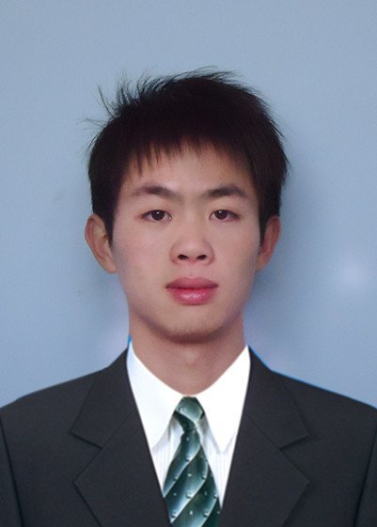
学 号 |  |  | 2140140001 |  | 政治面貌 | 党员 | 民 族 |  | 汉族
学 制 |  |  | 3年 |  | 学 历 | 硕士 | 培养方式 |  | 非定向
视力（裸视） |  |  | 5.0 |  | 身 高 | 165 | 身体状况 |  | 良好
生源地区 |  |  | 重庆市巫山县 |  |  |  | 婚 否 |  | 未婚
家庭所在地  （已婚填配偶） |  |  | 重庆市巫山县巫峡镇平湖西路46号
主修外语及计算机水平 |  |  | cet4、全国计算机三级数据库
研究方向 |  |  |  | 数据挖掘、机器学习
毕业论文题目 |  |  |  | 基于云模型和数据场的聚类研究
专 长 |  |  |  | 机器学习、算法研究、数据分析、羽毛球
任职情况 |  |  |  | 2014.9-2015.6 重庆交通大学研究生会 副部长  2014.9-2017.5 文体委员  2015.2-2016.6 信息科学与工程学院 助教/助管
家庭主要成员 | 与本人关系 |  |  | 姓 名 |  | 政治面貌 |  | 工 作 单 位 及 职 务
家庭主要成员 | 父子 |  |  | 冯长波 |  | 群众 |  | 巫山县平湖面坊
家庭主要成员 | 母子 |  |  | 周传清 |  | 群众 |  | 巫山县平湖面坊
学习  经  历 | 2014年9月-2017年6月 重庆交通大学 信息科学与工程学院 软件工程  2010年9月-2014年6年 南京邮电大学 理学院 信息与计算科学
获奖  及  成果简介 | 获奖情况：  2015年 优秀学生干部 （1次，）  校优秀学生奖学金 二等奖（2次，专业第2）  硕士生科研创新大赛 三等奖（6人/学年）  重庆交通大学先进个人 (1次，1人/学年)  社会工作优秀奖 (1次，3人/学年)  校羽毛球团体赛第一名 (3次)
参加  科研等  实践  活动  简介 |  | 1、重庆市科研项目 基于云模型与数据场的聚类研究  课题《基于云模型和数据场的数据场研究》获“2015年重庆市研究生科研创新项目”立项。发表中文核心论文一篇。  2、2016.5 天池大数据竞赛  阿里音乐流行趋势预测大赛。参赛者以阿里音乐用户的历史播放数据为基础，预测后2个月每个艺人每天的播放量。最终排名785/5476.

个人鉴定 | 德、智、体、业务能力等方面：  1、品德方面，思想上跟党中央保持一致，2015年5月正式成为中共党员  2、学习方面，GPA：3.51，专业排名第一；在慕课网学习各类课程，参加各类知识竞赛  3、体育方面，多次代表学院参加羽毛球赛并获奖，运动会参加3000米长跑及各类团体项目。  4、业务方面，助教、家教、兼职等工作让我懂得善于与人沟通。  签 名：  年 月 日
声明 | 本人郑重声明：  本人完全意识到就业推荐表的严肃性，并保证就业推荐表所有内容的真实性。本声明的法律结果由本人承担。  签 名：  年 月 日
导师评语 | 导师签名：  年 月 日
学院（部）推荐意见：

负责人签字： （公章）
年 月 日
学校主管部门推荐意见：

负责人签字： （公章）
年 月 日

